COLEGIO NAZARETH OLAYA

ACCIONES DE SEGUIMIENTO PARA EL DESEMPEÑO DE LOS ESTUDIANTES

PLAN INDIVIDUAL DE MEJORAMIENTO P.I.M

SEGUNDO PERIODO

AREA: CIENCIAS NATURALES

ASIGNATURA: QUIMICA GRADO: 10°

DOCENTE: LIC. LORENA FONTALVO

OBJETIVOS:

* Lograr que el estudiante a través de las actividades complementarias de PIM supere las dificultades presentadas en la asignatura de química del segundo periodo.
* Continuar con el proceso de desarrollo de cada una de las competencias propias de la asignatura.
* Aplicar evaluación de recuperación a los estudiantes que no alcanzaron los logros durante el segundo periodo.

**TEMAS PENDIENTES:**

* Números cuánticos.
* Tabla periódica.
* Enlace químico.

**ACTIVIDADES PROGRAMADAS:**

- Desarrolla los talleres asignados.

- Explicación y aclaración de dudas o inquietudes.

CRITERIOS DE EVALUACION:

* DESARROLLO DE ACTIVIDADES Y SUSTENTACION ORAL: 30%
* EVALUACIÓN ESCRITA: 70%
* FECHA DE SUSTENTACION ESCRITA: ENVIARÁ HORARIO

______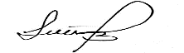_______ __________________________________

FIRMA DEL PROFESOR DIRECCION ACADEMICA

___________________________ ________________________________

FIRMA DEL ESTUDIANTE FIRMA DEL PADRE DE FAMILIA

**COLEGIO NAZARETH OLAYA**

Barranquilla – Atlántico

**ACTIVIDADES A REALIZAR**

Taller

1. ¿Cuántos orbitales son posibles con el nº cuántico principal igual a 4? ¿cuántos electrones pueden alojarse en ellos?
2. Escriba la configuración electrónica y la composición del átomo de Z =37 y A=85. Indique los nº cuánticos.
3. Indicar los nº cuánticos de los orbitales 4f8, 3d6 y 5p4.
4. ¿Cuáles de entre las siguientes configuraciones electrónicas no son posibles? Explicar porqué:

a) 1s2 2s 2 2p 4

b) 1s 2 2s 2 2p 6 3s 2

c) 1s 2 3p 1

d) 1s 2 2s 2 2p 6 3s 2 3p 10

1. Si los números atómicos respectivos de nitrógeno, argón, magnesio y cobalto son 7, 18, 12 y 27:

a) Escriba las configuraciones electrónicas de los referidos átomos.

b) Escriba las configuraciones electrónicas de los iones N - 3  , Mg+2 y Co +3

c) Indique el número de electrones desapareados que existen en el ión cobalto y en el ión nitrógeno.

6. Representa e indica el tipo de enlace:

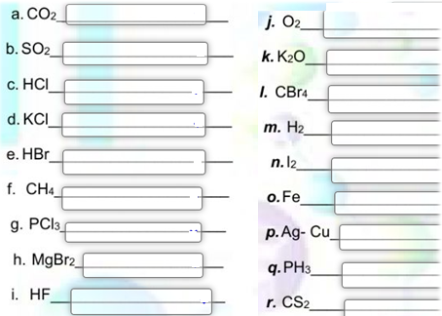

3. Completa la siguiente tabla con las indicaciones presentadas a continuación:

I. Según el grupo y periodo que se entrega, escriba en la tabla periódica el símbolo del elemento correspondiente:

A) Periodo 1 grupo 1

B) Periodo 2 grupo 14

C) Periodo 4 grupo 16

D) Periodo 5 grupo 5

E) Periodo 5 grupo 13

F) Periodo 6 grupo 15

II. Escriba en la tabla periódica el símbolo de los gases nobles

III. Escriba en la Tabla Periódica el Símbolo de los elementos que tienen los siguientes números Atómicos:

A) Z= 10

B) Z= 118

C) Z= 35

D) Z= 49

E) Z= 95

F) Z=77

G) Z= 29

